261. Идеальный газ совершает цикл Карно при температурах теплоприемника T2=290 К и теплоотдатчика T1 = 400 К. Во сколько раз увеличится коэффициент полезного действия η цикла, если температура теплоотдатчика возрастет до T1’ = 600 К?

T2=290 К  T1 = 400 К  T1’ = 600 К | КПД тепловой машины равен 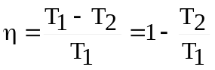, где T1 – температура нагревателя, T2 – температура холодильника.  Тогда 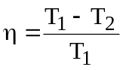, и 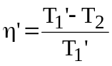.  Искомое отношение равно 
